
Zprávičky
z naší vesničky

Milí spoluobčané a přátelé obce Borovany,
blíží se nám konec roku, my jsme zase všichni o rok starší a nastává čas shrnutí, co
se za celý rok u nás událo. Společenská nálada není valná, přibývá nezaměstnaných, ubývá práce, ale také přibývá zadlužených a exekucí. Asi jsme si před lety ani nedovedli představit, že by někdo mohl přijít o dům nebo zadlužit i své děti, bohužel, to se teď stává realitou. Věřte, že dluhy nám opravdu nikdo neodpustí a splácet půjčku půjčkou je cesta do pekel. Na to bychom měli myslet hlavně teď před Vánoci, kdy na nás „křičí“ z každého ochodu reklamy a nabídky různého i nepotřebného zboží s možností vzít si na vše i na vánoční dárky půjčku.
V letošním roce jsme odsouhlasili placení stočného pro domy, které jsou napojeny
na obecní kanalizaci ve výši 105 Kč/rok. Chtěla bych poděkovat všem za pochopení i za to, že kromě dvou případů všichni smlouvy podepsali a částku zaplatili. Snažili jsme se, aby poplatek byl co nejmenší a aby vás nijak nezatížil, vždyť je to téměř jako jedna krabička cigaret. Poplatky ze psa a za odvážení odpadu zůstávají stejné i v roce 2013, pouze pro rekreační chalupy byla částka za odpad navýšena na 900 Kč/rok. Byla schválena nová vyhláška způsobu třídění odpadu. Od příštího roku se dvakrát do roka bude konat sběr nebezpečného i objemného odpadu a papíru. Na papír máme objednanou novou nádobu, ale ta bude asi až v srpnu. V sousedních Bernarticích vybudovali nový sběrný dvůr. Nyní vytváříme návrh smlouvy, podle které budeme moci s Bernarticemi spolupracovat a ukládat odpad do
jejich dvora. Budete o všem včas informováni.
Byla zahájena pozemková reforma. Letos se konala zatím první informativní schůzka všech majitelů dotčených pozemků.
Dalším tématem, o kterém bych se chtěla zmínit, je obchod Jednoty v Borovanech. Trochu
se pod ním v létě zatřásla zem. Chtěla bych vyzvat i ty, kteří zde nenakupují, aby to alespoň někdy zkusili. Vím, že kdo dojíždí za prací do města, má snazší nakoupit si tam. Ale všichni jednou zestárneme a budeme v důchodu a pak budeme obchod asi nejvíc potřebovat právě
ve vsi. Paní vedoucí se nám už vrátila po mateřské, je šikovná a vstřícná a opravdu se snaží vyhovět zákazníkům.
Kultura
1. ledna jsme vyšli na novoroční pochod směr Svatkovice, pak po nové polní cestě do Karlova a Nepomuku a zpět domů, účast byla veliká, vyrazili s námi i psi a kočárky a v místní hospodě na nás čekala teplá polévka. Už teď předesíláme, že příští rok je opět sraz u kapličky ve 13 hodin, trasa bude upřesněna. Další akcí byl dětský karneval a sportovní ples. Pak jsme měli masopust, přijely nás podpořit maškary z Milevska, Skal a Sepekova. Všichni zasluhují řád za statečnost, neboť rtuť teploměru byla na -15°C, když jsme vyrazili na obchůzku. V březnu jsme uspořádali setkání důchodců, žen, mužů a všech přátel obce. Děti si připravily pásmo básniček a písniček a vystoupila u nás dudácká kapela Duha. Poslední den v březnu se naše obec připojila ke kampani Hodina Země 2012. Jedná se o celosvětový happening, propojující obce, firmy a jedince, kteří berou vážně závazky vůči životnímu prostředí.

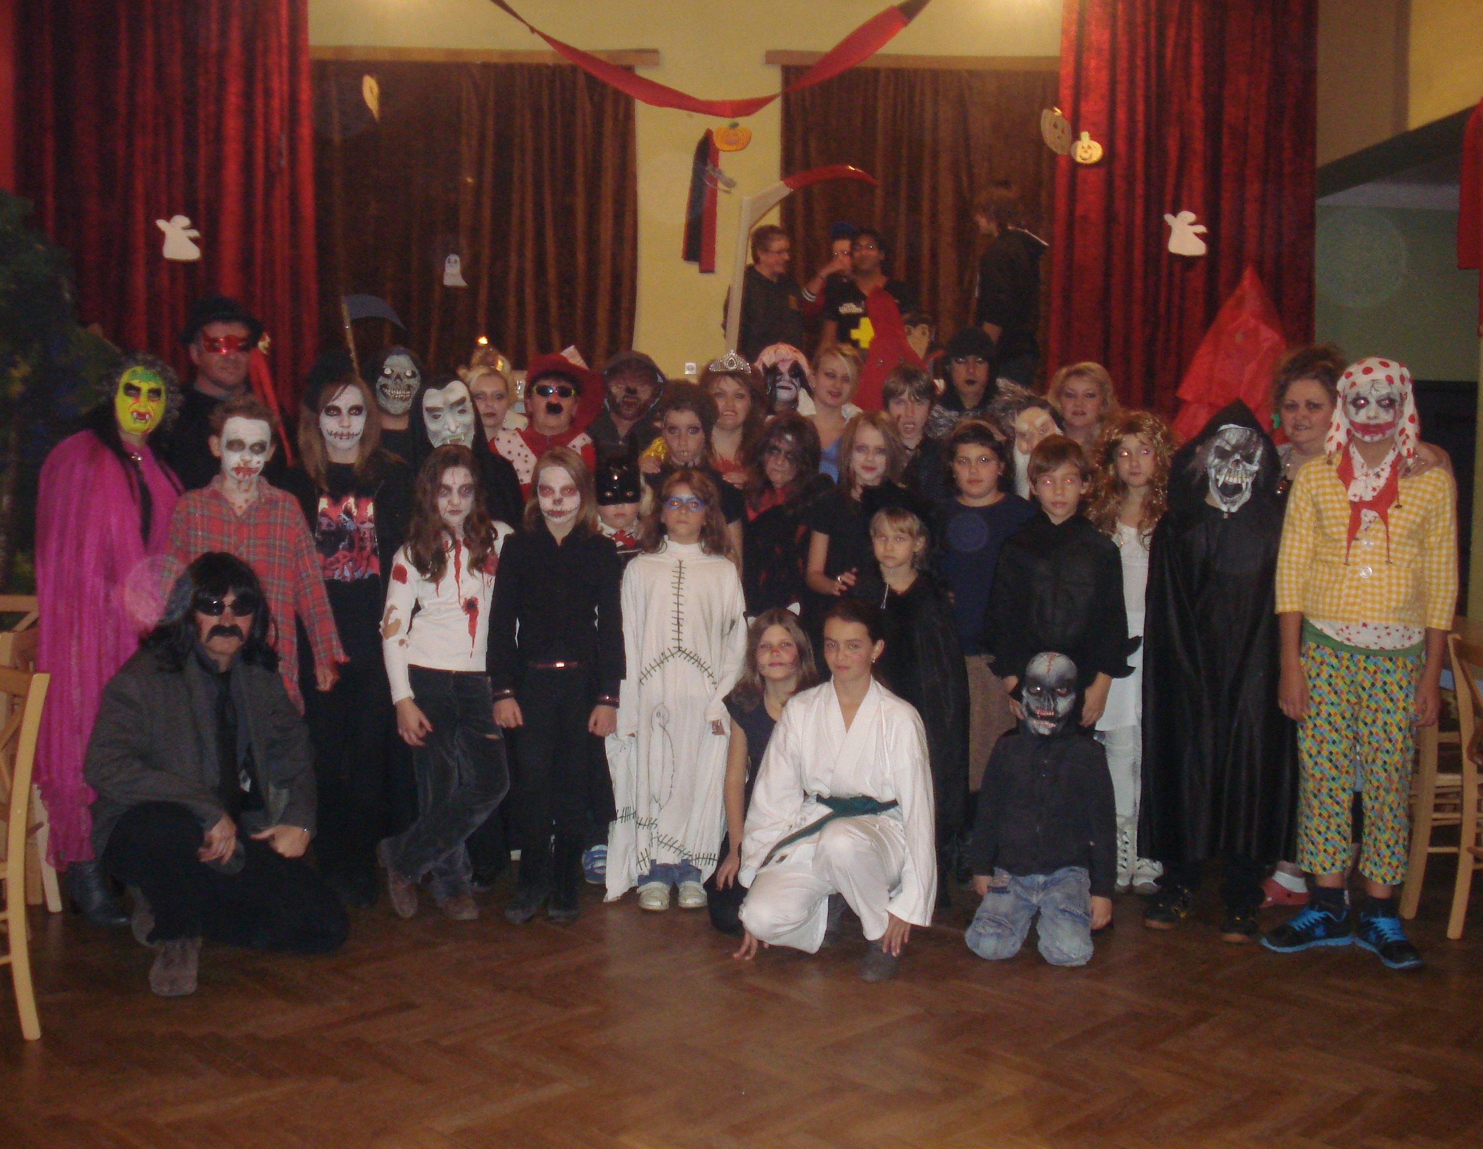
Happening probíhá symbolickým zhasnutím světel na jednu hodinu, u nás veřejného osvětlení. Můžou se přidat i rodiny a jednotlivci, akce se koná každý rok.
Na ukončení prázdnin byla pro děti připravena šipkovaná, hry a opékání vuřtů na dětském hřišti a v listopadu děti pomohly s uklizením trampolíny a hrabáním listí na hřišti i návsi. Druhou sobotu v listopadu knihovnice připravila čaj o páté v knihovně i s výbornou buchtou. Další týden si rodiče s dětmi, těmi náctiletými, připravili halloweenskou párty. Podmínkou bylo přijít v masce a místo placení vstupenky přinést něco dobrého, vlastnoručně vyrobeného, nejlépe s halloweenskou tématikou. Stůl se tedy prohýbal pod upečenými strašidly, netopýry,
dýněmi, rakvičkami
a podobně.
Také jsme uspořádali besedu Voroplavba na Otavě a Vltavě. Poutavé vyprávění ing. Václava Kinského bylo doprová-
zeno promítáním. Sešlo
se nás tolik, že jsme se
do lokálu v hospodě nemohli ani vejít.
Halloweenská párty
A poslední událost v listopadu bylo rozsvícení vánočního stromu na parketě u obchodu.
Začátkem prosince se tradičně konala obchůzka Barborek a Mikuláše s čerty a pak už se budeme všichni těšit na vánoční besídku, která bude 15. 12. Letos nás děti obšťastní divadelní pohádkou Neposlušní andělé. V neděli 23. 12. je naplánován turnaj ve stolním tenise v kulturním domě. Do konce roku nás ještě čeká tradiční hasičský ples 25.12. a už je Silvestr.
Investiční akce
Letos jsme budovali byt ve staré škole. Jeho stavba započala již na konci loňského roku. Byt o velikosti 1+1 vznikl z prostor bývalé jídelny ve staré škole. Jednodušší by bylo stavět něco úplně nového než rekonstruovat ze starého, ale to už tak bývá. Zároveň jsme vybudovali sklad, verandu a technickou místnost, kde je umístěna vodárna, bojler, elektrokotel apod., vedle technické místnosti je ještě sklad. To vše se neobešlo bez nových rozvodů vody, kanalizace, veškeré elektroinstalace i odvodnění. Ale nejprve jsme vybourali staré suché záchody, polorozpadlou kůlnu. Z bývalé střechy zbylo jen pár trámů, vše jsme stavěli nové včetně komínu. Dále pak následovala úprava dvora a v neposlední řadě místní řemeslníci zhotovili nová vrata, neboť nájemníci mají vchod právě dvorem a užívat budou i přilehlou zahrádku. Celá akce byla velmi finančně náročná a stála 2 miliony 300 tisíc Kč. Dotace byla 550 tisíc Kč z ministerstva pro místní rozvoj a 300 tisíc Kč z krajské dotace za loňské 3. místo v soutěži Vesnice roku. Zbytek jsme museli uhradit ze svého. Rádi bychom v úpravě této budovy pokračovali, ale uvidíme, jestli se nám podaří sehnat vhodnou dotaci. V červenci o pouti byl den otevřených dveří, všichni si mohli tyto prostory prohlédnout. Od listopadu máme v tomto bytě nájemníka, tak doufejme, že nájemce i obec budou spokojeni.
Nyní ještě doděláváme odpočívadlo s mapou pro cyklisty u hospody. Leč vloudila se chybička a tato stará terasa bez základů nevydržela tlak nového materiálu a začala se sypat. Musela se celá rozebrat, vybagrovat nové základy a znovu celá postavit. Toto odpočivadlo bylo zhotoveno z dotace za pomoci Svaku obcí Milevska pod názvem Zastav se a odpočiň. Budují se postupně stejná ve všech obcích milevského regionu, finanční spoluúčast obce je 20 tisíc Kč. Také nám arboristé ošetřili památný dub na návsi za pomoci dotace.
Z jednání zastupitelstva
Zastupitelstvo na svých zasedáních projednalo:
- Použití dotace ve výši 300 tisíc korun za 3. místo v soutěži Vesnice roku 2011
na zázemí a společné prostory budované společně s bytem ve staré škole
- Stočné na rok 2012 ve výši 105 Kč/obyvatele/rok
- Zpracování povodňového plánu
- Projekt Svazku obcí Milevska, zastavení pro cyklisty u hospody
- Dostavba bytu a technického zázemí ve staré škole
- Výběr nájemníka do nového bytu
- Zahájení pozemkové úpravy
- Prodej poslední volné stavební parcely za katrem
- Novou vyhlášku o stanovení systému sběru odpadů
- Novou vyhlášku o místním poplatku za sběr komunálního odpadu
- Žádost o dotaci na příští rok na výměnu oken popř. dveří v kulturním domě
- Hospodaření v obecních lesích

Sportovci – fotbal v roce 2012
Tento rok byl pro náš fotbal jen boj o záchranu. Na jaře jsme se zachránili až v posledním zápase a podzim nebyl lepší. Přestože jsme kádr posílili, zlepšení se nedostavilo. Příčinou je hlavně nedostatečná kondice hráčů a to pramení z tréninkové morálky, která je nevalná. Další příčiny jsou pracovní povinnosti a zranění. To přinášelo, že na každý zápas přišla jiná sestava, a o sehranosti se nedá vůbec mluvit. Musíme udělat vše pro zlepšení naší hry, aby příští rok byl úspěšný. Už i pro to, že nás v roce 2013 čeká oslava 50. výročí založení Tělovýchovné jednoty v Borovanech, a pevně doufám, že stále budeme hrát okresní přebor a dělat fanouškům radost ze hry i výsledků.
Karel Černý, předseda TJ, www.borovany.webnode.cz

Hasiči
Vážení občané, dovolte mi, abych přispěl do zpráviček a seznámil Vás v krátkosti o činnosti SDH. Letošní rok pro nás nezačal moc šťastně. Na počátku roku jsme se rozloučili s dlouholetým členem Stanislavem Veselým. Náš sbor má 69 členů, z toho 45 mužů, 12 žen a 11 dětí. Zúčastnili jsme se požáru v Branicích ve firmě Tomegas.V letních měsících jsme byli na námětovém cvičení v Jestřebicích, na soutěži ve Svatkovicích a v Srlíně. Na soutěžích bylo i družstvo dětí. Na dětské družstvo jsme obdrželi dotaci ve výši jeden tisíc čtyři sta korun, za kterou jsme jim pořídili trička na soutěže. Pro děti jsme uspořádali soutěže o ceny a připravili občerstvení. Uskutečnili jsme několik brigád jako sběr železného šrotu a pro obec jsme připravili dřevo do kulturního domu na zimu. V květnu jsme uspořádali okrskovou soutěž v požárním sportu. V současné době se náš sbor připravuje na uspořádání tradičního hasičského plesu a valné hromady, která se bude konat 19. 1. 2013.
Antonín Hruška, starosta hasičů
Svatby
Vít Hošna a Radka Klasová, Borovany čp. 4
Jiří Smejkal a Jana Kordová, Borovany čp. 101

Zemřeli
Stanislav Veselý čp. 60
Anna Trojáčková čp. 1
Marie Točíková čp. 57
Růžena Koukolová čp. 8

Životní jubilea

60 let 65 let
Věra Hánová čp. 55 Marie Stropnická čp. 87
Josef Bouška čp. 61

70 let 75 let
Daniela Haškovcová čp. 11 Jaroslav Kunt čp. 73
Václav Bouška čp. 22

85 let 90 let
Anna Blažková čp. 48 Růžena Koukolová čp. 8

93 let
Anna Kuncová čp. 29

Narodili se nám letos
Kateřina Hošnová rodičům Vítovi a Radce Hošnovým čp. 4
Ema Janáčková rodičům Petrovi a Janě Janáčkovým čp. 77
Matyáš Dub rodičům Zdeňkovi a Veronice Dubovým čp. 99

A na závěr mi dovolte poděkovat všem, kteří se jakýkoliv způsobem zapojili do aktivit obce, ať pracovních nebo kulturních. Tuto možnost mají všichni občané a uvítáme jakýkoliv impuls pro něco nového. Důležité hlavně je setkávání nás všech občanů a ne vysedávání
u televizí nebo počítačů, tento problém začínají mít i naše děti. Pro některé je trest, když nemůžou k počítači. Pro nás byl trest, když jsme nesměli jít ven.

Přeji Vám všem v nastávajícím roce hlavně pevné zdraví, štěstí a slunce v duši.

Ivana Dolejšková, starostka

Informační leták 2012

